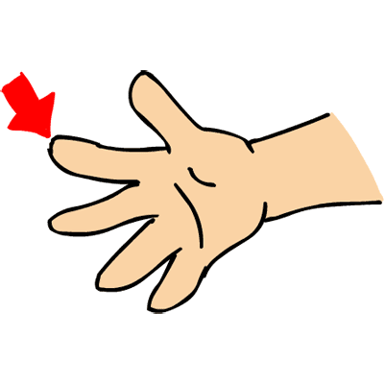
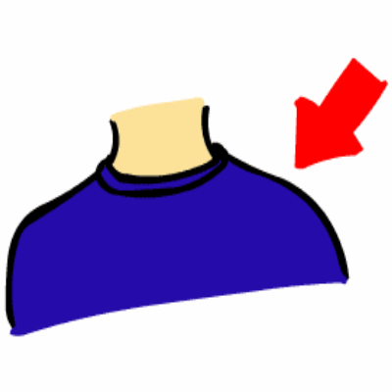
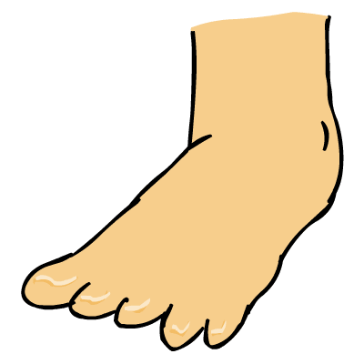
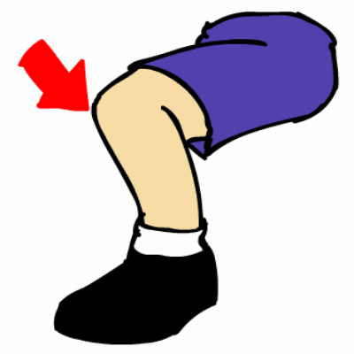
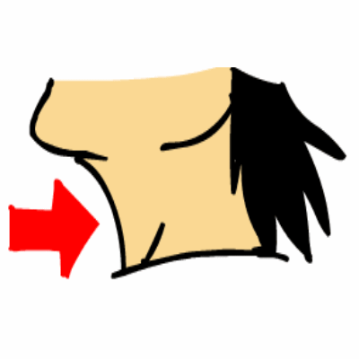
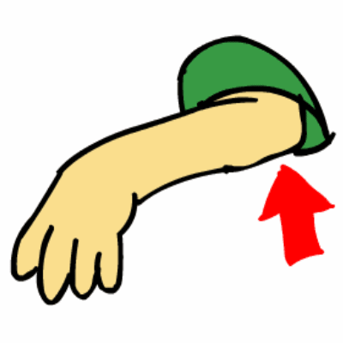
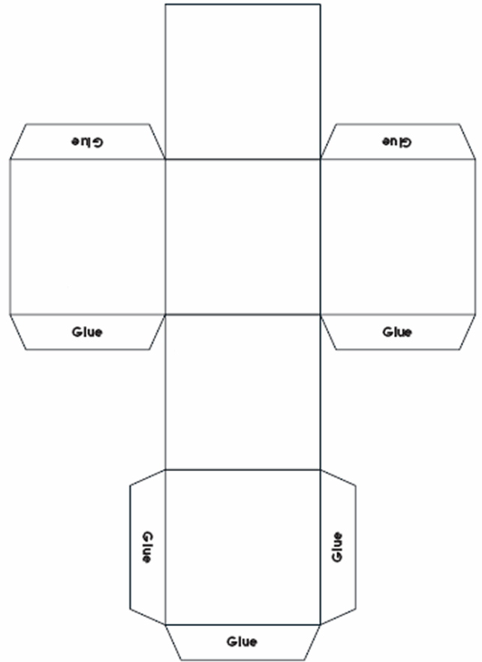

POSLUŠAJ IN ZAPLEŠI OB THE PINOCCHIO SONG IN HEAD SHOULDERS KNEES AND TOES
Roll your die until you have rolled each body part four times. Say the name of each body part every time it comes up. / KOCKO MEČI TOLIKOKRAT, DA BOŠ VSAK DEL TELESA VRGEL 4-KRAT. VSAKIČ IZGOVORI DEL TELESA, KI GA VRŽEŠ!
neck
knee
elbow
feet or toes
shoulder
fingers

NAMESTO PAPIRNATE KOCKE LAHKO UPORABIŠ IGRALNO KOCKO .
DOLOČI SI PRAVILA, TAKO KOT SI PREJŠNJI TEDEN PRI RISANJU POŠASTI.
1 = VRAT ( NECK)
2 = KOLENO (KNEE)
3 = KOMOLEC (ELBOW)
4 = STOPALO ALI PRST NA NOGI(FEET OR TOES)
5 = RAMENA (SHOULDERS)
6 = PRSTI NA ROKAH (FINGERS)

